

G17组
组员：李时博，范伟，秦思豪

目录
1引言 1
1.1编写目的 1
1.2 背景 1
1.3定义 1
1.4参考资料 1
2项目概述 1
2.1工作内容 1
2.2主要参加人员 1
2.3产品 2
2.3.1程序 2
2.3.2文件 2
2.3.3服务 2
2.3.4非移交的产品 2
2.4验收标准 2
2.5完成项目的最迟期限 2
2.6本计划的批准者和批准日期 2
3实施计划 2
3.1工作任务的分解与人员分工 2
3.2接口人员 3
3.3进度 3
3.4预算 3
3.5关键问题 3
4支持条件 3
4.1计算机系统支持 3
4.2需由用户承担的工作 3
4.3由外单位提供的条件 4
5专题计划要点 4

《打豆豆》项目开发计划（GB856T——88）

1引言

1.1编写目的
编写这份软件项目开发计划的目的：1、完成课程作业；2、赚钱
预期的读者： 老师和青少年游戏玩家

1.2 背景
待开发的项目名称：《打豆豆》
本项目的任务提出者：全体17组成员
本项目的任务开发者：全体17组成员
用户：8-20岁的喜欢玩塔防游戏的青少年

1.3定义
列出本文件中用到的专门术语的定义和外文的首字母组词的原词组。
术语：下文《打豆豆》都指本项目开发的软件

1.4参考资料
B站视频：https://www.bilibili.com/video/BV1y3411s7He/?spm_id_from=333.880.my_history.page.click
Csdn博客：
https://blog.csdn.net/weixin_36204727/article/details/117786281?spm=1001.2101.3001.6650.2&utm_medium=distribute.pc_relevant.none-task-blog-2~default~CTRLIST~Rate-2-117786281-blog-125726404.pc_relevant_3mothn_strategy_recovery&depth_1-utm_source=distribute.pc_relevant.none-task-blog-2~default~CTRLIST~Rate-2-117786281-blog-125726404.pc_relevant_3mothn_strategy_recovery&utm_relevant_index=4
https://blog.csdn.net/mhx3008557816/article/details/121542706

2项目概述

2.1工作内容
简要地说明在本项目的开发中须进行的各项主要工作。
主要工作：完成前端界面设计和后端项目开发，在开发的同时进行测试，最终完成项目开发

2.2主要参加人员
主要参加人员：
李时博，负责前端界面设计和后端项目开发
范伟，负责前端界面设计和项目计划设计总结
秦思豪，负责后端项目开发和资源搜集整理

2.3产品

2.3.1程序
程序名称：《打豆豆》
所用编程语言：java

2.3.2文件
Images文件夹：存储所需要的图片素材
Bgms文件夹： 存储游戏的背景音乐
Src 文件夹：存储游戏代码
Game.exe ： 开始游戏

2.3.3服务
服务：可以教用户咋玩
期限：一个月

2.3.4非移交的产品
无

2.4验收标准
验收标准：满足课程要求且满足用户需求

2.5完成项目的最迟期限
12月20日

2.6本计划的批准者和批准日期

3实施计划

3.1工作任务的分解与人员分工
对于项目开发中需要完成的各项工作，从需求分析、设计、实现、测试直到维护，包括文件的编制、审批、打印、分发工作，用户培训工作，软件安装工作等，按层次进行分解，指明每项任务的负责人和参加人员。

3.2接口人员
组长：李时博
组员：秦思豪，范伟

3.3进度
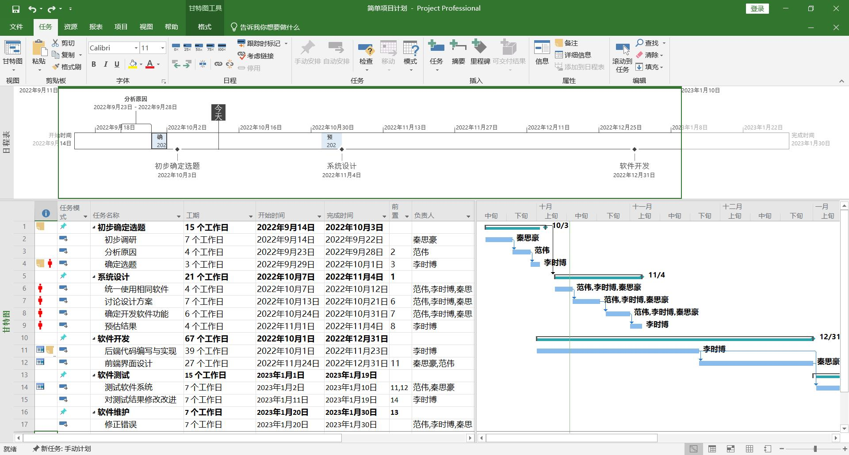

3.4预算
预算：域名费用:9元/年
云服务器 34.7/3月

3.5关键问题
关键问题：组员的代码水平，组员的投入时间
技术难点：组员的软件项目开发水平，组员之间的合作
对项目的影响：以上问题可能会导致项目完成时间延期

4支持条件
说明为支持本项目的开发所需要的各种条件和设施。

4.1计算机系统支持
逐项列出开发中和运行时所需的计算机系统支持，包括计算机、外围设备、通讯设备、模拟器、编译（或汇编）程序、操作系统、数据管理程序包、数据存储能力和测试支持能力等，逐项给出有关到货日期、使用时间的要求。
操作系统：windows10
编译程序：IDEA，eclipse,HBuilderX

4.2需由用户承担的工作
用户承担的工作：在开发人员的要求下协助开发人员测试。

4.3由外单位提供的条件
无

5专题计划要点
说明本项目开发中需制定的各个专题计划（如分合同计划、开发人员培训计划、测试计划、安全保密计划、质量保证计划、配置管理计划、用户培训计划、系统安装计划等）的要点。

